
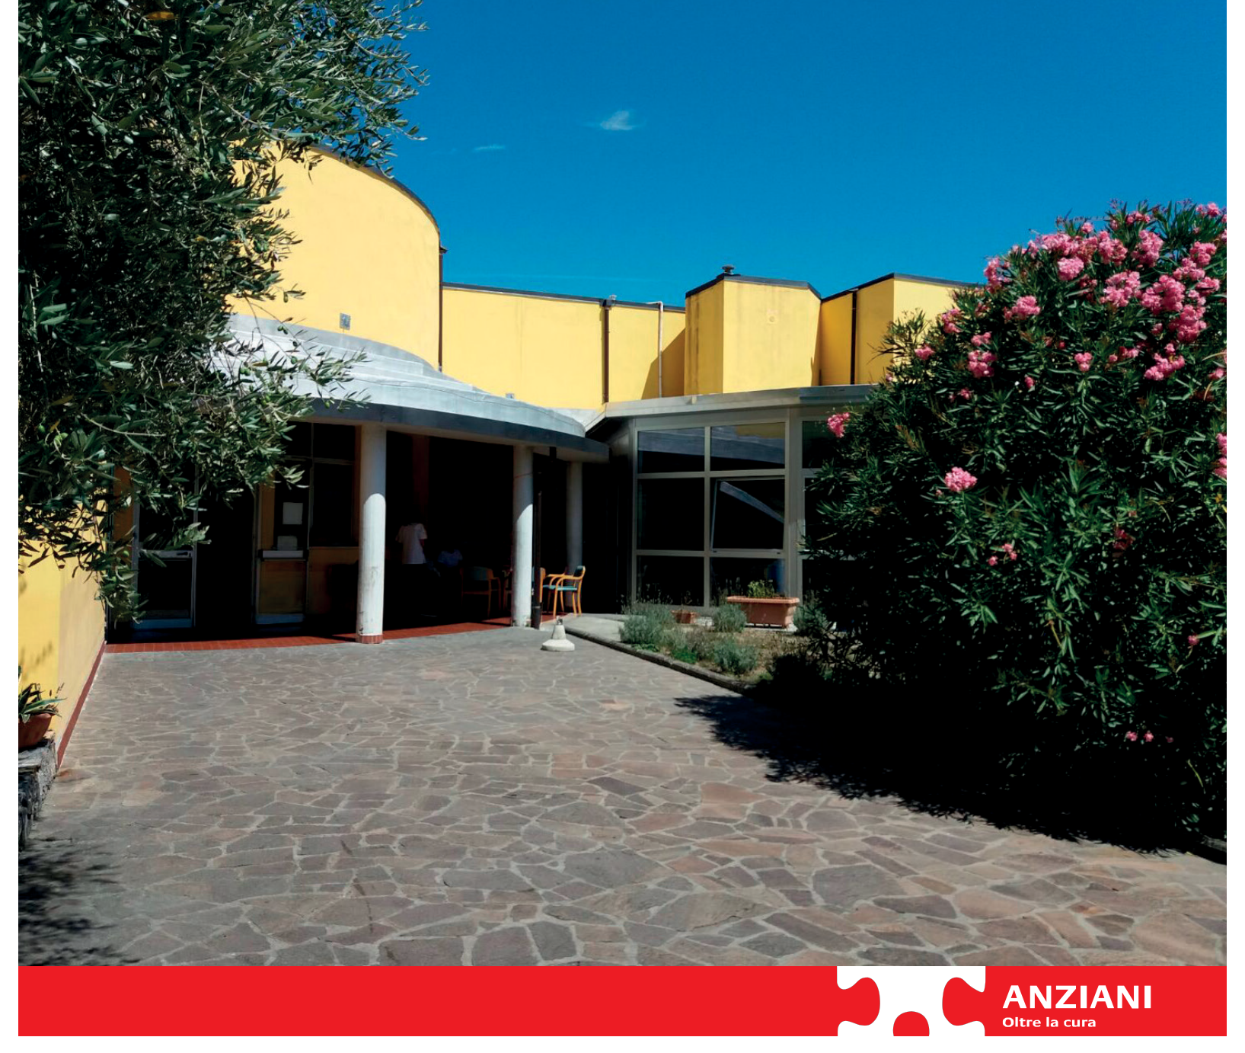
Residence degli Ulivi
Podenzana (MS)

1

Regolamento

Premessa

Il “Regolamento” si propone di definire norme contrattuali, organizzative e le regole di funzionamento a cui i clienti e i loro visitatori sono pregati di attenersi.

La struttura per anziani “Residence degli Ulivi”, gestita dalla Cooperativa sociale Coopselios e autorizzata dal Comune di Podenzana (MS), offre un servizio di carattere residenziale, temporaneo o permanente ad anziani autosufficienti e non auto-sufficienti di vario grado, e ha il compito di:
• garantire agli utenti un elevato comfort abitativo e assistenziale nel rispetto dell’autonomia individuale, della riservatezza personale, consentendo ritmi di vita di tipo familiare e favorendo la partecipazione dell’utente e del loro congiunto alla vita comunitaria.
• realizzare tramite progetti assistenziali individualizzati, le condizioni per il mantenimento o il recupero delle autonomie degli utenti.

Le prestazioni possono essere dunque di tipo principalmente alberghiero per un anziano autosufficiente, in un ambiente tuttavia protetto, o alberghiere, assistenziali e sanitarie, per un anziano non autosufficiente, tali da dare risposta anche alle esigenze più complesse, salvo che non siano in corso patologie tali da richiedere il ricovero ospedaliero.
Le prestazioni erogate sono costituite da: servizio alberghiero completo, assistenza tutelare personalizzata, prestazioni sanitarie di base e riabilitative, organizzazione di attività ricreative e di socializzazione; l’obiettivo è offrire ad ogni anziano l’insieme di servizi più adeguato alle sue particolari esigenze.
La struttura garantisce le prestazioni di assistenza socio-sanitaria avvalendosi dei servizi, attrezzature e personale definiti nella normativa regionale di riferimento.
Per quanto non definito nella normativa regionale si deve far riferimento quale impegno contrattuale preso dalla cooperativa, a quanto descritto in seguito.
Sono disponibili servizi aggiuntivi personalizzati (quali parrucchiera, barbiere, estetista) che l’utente/familiare può richiedere, ma sono da considerarsi al di fuori della tariffa giornaliera di base. Le regole di accesso ai servizi aggiuntivi e il loro costo, quando non presenti nel contratto, vengono comunicati di volta in volta all’utente e ai familiari dalla Direzione.

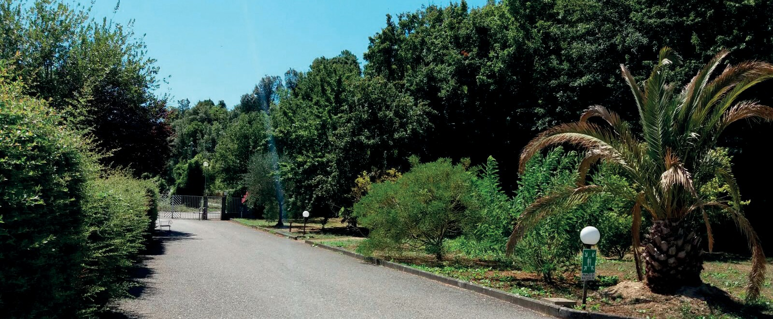

A) Servizi Alberghieri

1. Prestazioni e servizi compresi nella retta
•Colazione, pranzo, merenda e cena, con possibilità all’interno del menù predisposto da scelta fra 3 primi, 3 secondi e 2 contorni. A pranzo e cena è compresa acqua minerale o 1/4 di vino (della tipologia messa a disposizione dalla struttura)
•Somministrazione di eventuali diete speciali, quando prescritte dal medico
•Riassetto completo della camera da letto
•Cambio settimanale (e al bisogno) della biancheria del letto e degli asciugamani
•Lavaggio degli indumenti intimi, lavaggio e stiratura degli altri capi di abbigliamento
•Parrucchiere

2. Prestazioni e servizi non compresi nella retta
•Servizio bar
•Lavaggio e stiratura dei capi di abbigliamento delicati che richiedono un lavaggio a secco
•Televisione in camera
•Uso privato del telefono

B) Servizi Assistenziali

1. Prestazioni e servizi compresi nella retta
•Sorveglianza
•Materiale igienico sanitario e presidi per l’incontinenza
•Programmazione e organizzazione di visite specialistiche, esami di laboratorio e strumentali

•Attività di animazione e socializzazione
•Assistenza tutelare completa per tutto ciò che riguarda l’igiene personale, la vestizione, l’assunzione di cibo e bevande, la deambulazione, la sorveglianza durante il sonno, le attività ricreative e di socializzazione, mirando a preservare e migliorare le capacità dell’anziano
•Assistenza Medica da parte di un Medico di Medicina Generale (MMG) convenzionato con il Servizio Sanitario Nazionale e scelto dagli assistiti, come previsto dalla normativa regionale. I MMG sono responsabili della presa in carico e del percorso assistenziale
•Assistenza Infermieristica secondo gli standard previsti per le strutture per Anziani della
Regione Toscana
•Prestazioni Fisioterapiche per il numero di minuti/utenti previsto per le strutture per anziani della Regione Toscana

2. Prestazioni e servizi non compresi nella retta
•Pagamento di farmaci, esami di laboratorio e strumentali, visite specialistiche, servizio di
Guardia Medica, quando tutto ciò non è a carico del Servizio Sanitario Nazionale.

C) Servizi Generali

•Custodia di piccole somme di denaro e oggetti preziosi di proprietà dell’anziano
•Organizzazione di iniziative di socializzazione e ricreative
•Organizzazione dell’acquisto di effetti personali

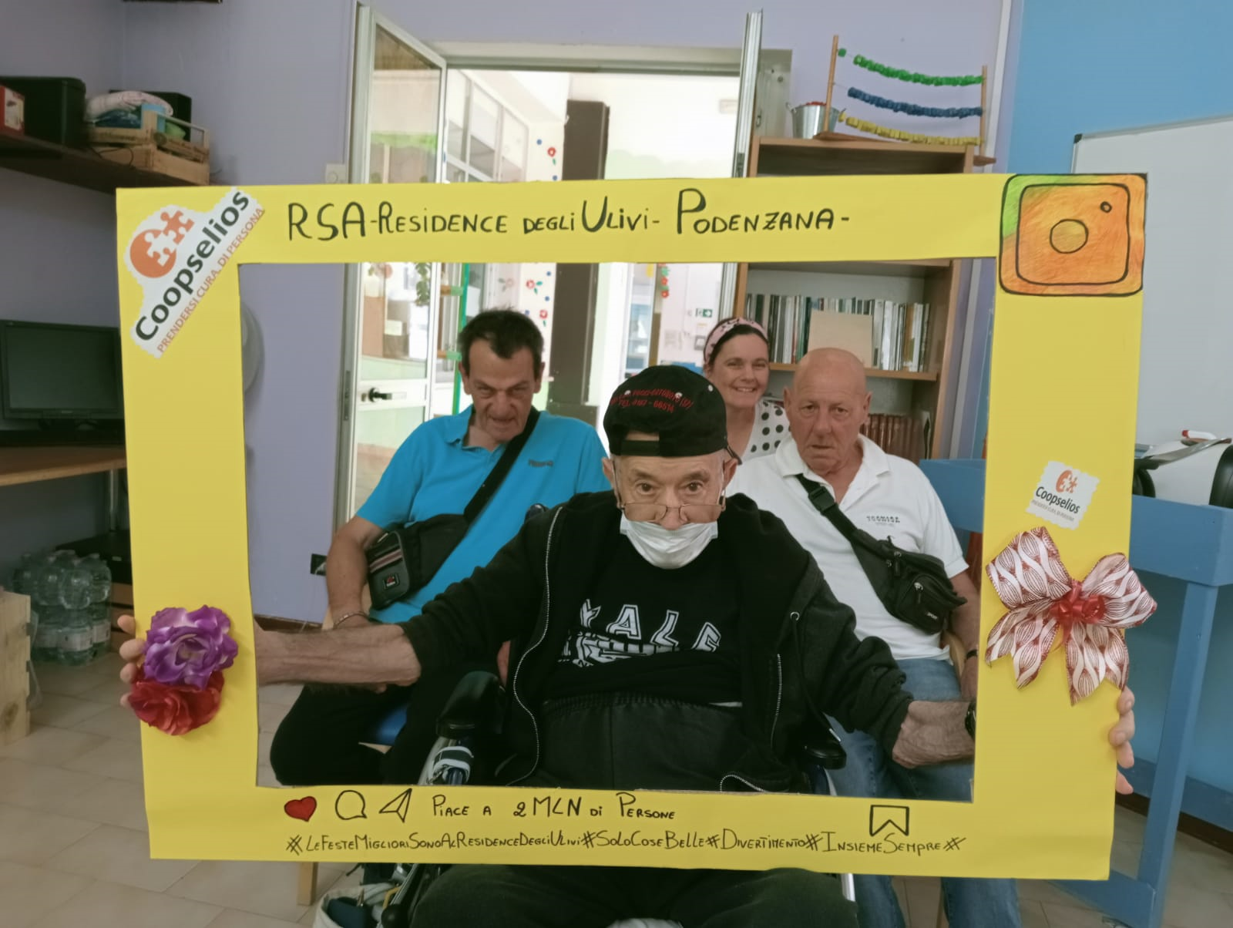

Tariffe e modalità di pagamento
ANZIANI AUTOSUFFICIENTI

• Gli ingressi in struttura degli anziani autosufficienti vengono stabiliti dal Responsabile di struttura in base alla lista di attesa.
• La retta base sarà determinata dalla struttura per gli anziani autosufficienti.
• Eventuali aggiornamenti della retta decisi dalla Cooperativa Coopselios verranno comunicati agli utenti con un preavviso di sessanta (60) giorni.
• È prevista la possibilità (se esiste la disponibilità) dell’utilizzo di una camera doppia da parte di un solo anziano. In questo caso è previsto il pagamento di un supplemento.
• All’atto della prenotazione e dell’accettazione da parte della struttura, l’utente o chi si impegna per lui, sarà tenuto a versare un deposito cauzionale infruttifero corrispondente a un mese di permanenza nella struttura, somma che verrà restituita successivamente all’interruzione definitiva del soggiorno, salvo rivalse per quanto dovuto dall’utente per prestazioni fornite e non in precedenza saldate.
• Quanto dovuto per il soggiorno dell’anziano, dovrà essere versato da questi o da chi si impegna per lui, a fronte di regolare fattura, con cadenza mensile e precisamente entro i primi 15 gg dal ricevimento della stessa, con le modalità indicate dalla Direzione della Struttura.
• Le giornate di accettazione e dimissione verranno considerate come una sola giornata.
• In caso di brevi assenze per motivi familiari, per soggiorni e per ricoveri è assicurato il mantenimento del posto letto.
• Per detto periodo il Cliente pagherà dopo il 7° giorno di assenza una riduzione del 20% sulla retta base.
• In caso di morosità nei pagamenti Coopselios è tenuta a revocare l’accoglimento e a cessare la permanenza in struttura.
• La Direzione si riserva di valutare in ogni momento la compatibilità dell’utente con le caratteristiche organizzative e assistenziali della struttura.
• L’utente può interrompere in qualsiasi momento il soggiorno, dandone comunicazione alla
Direzione.

Tariffe e modalità di pagamento
ANZIANI NON AUTOSUFFICIENTI

•L’anziano o il familiare che si rivolge alla struttura viene invitato a prendere contatto con l’assistente sociale del comune di residenza. L’assistente sociale di riferimento provvederà ad illustrare all’anziano o al familiare il portale regionale e a compilare il PAP (Piano Assistenziale Personalizzato) e L’anziano non autosufficiente in possesso del PAP, al ricevimento della comunicazione del diritto al titolo di acquisto da parte dei competenti servizio socio sanitari territoriali, ha 10 gg lavorativi di tempo per indicare la struttura nel Portale Regionale e per comunicare la scelta della stessa ai servizi competenti, che entro i successivi 2 gg lavorativi devono autorizzare l’accesso dell’anziano.
• La data di ingresso viene concordata tra anziano/persona di riferimento, struttura e servizi competenti e deve essere fissata entro e non oltre i 5 gg lavorativi dalla comunicazione dell’anziano ai servizi competenti.
• L’ammissione è confermata attraverso l’invio alla struttura e all’anziano (o al suo legale rappresentante), prima dell’ingresso, di un’impegnativa/modulo. La stessa riporta tra le informazioni necessarie anche:
- il PAP con le date del periodo programmato ed eventuale data di rivalutazione
- Le schede e le scale previste dalle procedure per la valutazione multidimensionale delle condizioni di bisogno debitamente compilate
- Indicazione del corrispettivo sanitario, del titolo d’acquisto, indicazione del corrispettivo sociale del titolo d’acquisto.
La struttura si impegna, il giorno successivo all’ingresso, a confermare l’avvenuta ammissione ai Servizi competenti e procede ad aggiornare entro lo stesso termine i dati relativi alla disponibilità di posti letto sul portale regionale.
• L’utente o chi ne esercita la tutela può interrompere in qualsiasi momento il soggiorno, dandone comunicazione alla Direzione.
• La dimissione, quando non avvenga per decesso o decisa per diretta volontà dell’interessato o di chi ne esercita la tutela, deve essere concordata con i Servizi competenti, coinvolgendo nella decisione l’interessato stesso o un suo legale rappresentante.
La struttura può dimettere l’utente, dopo averlo concordato con i servizi competenti, al verificarsi dei seguenti casi:
A) Variazione dello stato di salute dell’anziano certificato dall’Unità di Valutazione Medica
(UVM) che determini la necessità di diversa tipologia di ricovero;
B) Per manifesta, grave e perdurante incompatibilità dell’assistito o dei suoi
Familiari con l’ambiente della struttura e/o con altri assistiti comprovata da relazione del Responsabile di struttura;
C) Per accertata morosità nel pagamento del corrispettivo dell’assistito o dei suoi familiari, con presa in carico da parte dei servizi competenti.
• In caso di dimissione e/o decesso la Direzione della struttura deve darne comunicazione il giorno successivo ai servizi competenti, aggiornando contestualmente il Portale regionale.
• Quanto dovuto (vedere tariffe a pag. 15) per il soggiorno dell’anziano, dovrà essere versato da questi o da chi si impegna per lui, a fronte di regolare fattura, con cadenza mensile e precisamente entro i primi 15 gg dal ricevimento della stessa, con le modalità indicate nell’impegnativa/contratto di ospitalità.
• All’atto della prenotazione e dell’accettazione, l’utente o chi si impegna per lui, sarà tenuto a versare un deposito cauzionale infruttifero corrispondente a un mese di permanenza nella struttura, somma che verrà immediatamente restituita al momento dell’interruzione definitiva del soggiorno, salvo rivalse per quanto dovuto dall’utente per prestazioni fornite e non in precedenza salvate. Nel caso si tratti di assistiti in regime di ricovero temporaneo programmato
per un periodo non superiore a 60 gg, il deposito cauzionale può essere fissato in misura pari al
30% della quota sociale complessiva.

Le giornate di accettazione e dimissione presso il Residence degli Ulivi verranno considerate come una sola giornata. Per ogni giorno di assenza per ricovero ospedaliero non superiore a 30 gg o assenze per motivi familiari o rientri temporanei in famiglia non superiori a 7 gg verrà riconosciuto alla struttura il 70% della quota sociale. In caso di ricoveri ospedalieri non superiori a 30 gg, assenze per motivi familiari o rientri temporanei in famiglia non superiori a 7 gg è assicurato il mantenimento del posto. In caso di ricoveri superiori a 30 gg assenze per motivi familiari o rientri in famiglia superiori a 7 gg è facoltà della struttura concordare direttamente con l’assistito il mantenimento del posto con oneri stabiliti in percentuale sulla quota sociale a carico dell’assistito stesso.



Normative

• La camera assegnata all’anziano verrà individuata dalla Direzione sulla base delle disponibilità e di una corretta gestione dei posti letto, tenendo presente nei limiti del possibile caratteristiche e necessità particolari degli anziani. In seguito all’ingresso, potranno avvenire modifiche nell’assegnazione su disposizione del Responsabile della struttura per motivate ragioni gestionali. Richieste di cambiamento di camera potranno essere presentate al Responsabile della struttura che le valuterà e deciderà in base alle considerazioni in precedenza esposte. Verrà favorita la degenza nella stessa camera di coniugi, familiari o conoscenti se richiesto.
• La struttura si impegna a favorire il mantenimento della relazione tra gli assistiti e i loro familiari e/o la loro rete amicale, avendo cura che anche gli operatori mantengano le competenze relazionali indispensabili affinché ciò avvenga. I familiari, in occasione delle visite, potranno pranzare o cenare con il proprio congiunto facendo richiesta il giorno prima al Responsabile di struttura, al costo definito dalla Direzione e comunicato al familiare/amico/a.
• La struttura si impegna a garantire agli anziani la massima libertà, compatibilmente con il loro stato di salute e con l’organizzazione interna, nonché a organizzare la fruizione dei servizi nel rispetto dei ritmi di vita e delle abitudini degli stessi, ricreando le situazioni che incidono sul benessere psicofisico dell’assistito, compresa la possibilità di visita in struttura degli animali da compagnia.
• La struttura si impegna a consentire l’accesso libero durante le ore diurne (08.00/20.00) e a concordarlo nelle restanti ore, fatto salvo per il rispetto della privacy le fasce orarie di svolgimento delle attività di igiene personale, terapia e dei pasti (dalle 7.00 alle 9.30, dalle 12.00 alle 13.30 e dalle 18.00 alle 19.30).
La struttura si impegna a favorire la partecipazione a iniziative sociali, di tempo libero, religiose e culturali anche con il coinvolgimento del comitato dei familiari e associazioni di volontariato, favorendo, quando possibile, anche brevi rientri in famiglia.
• Nelle stanze è consentito l’uso di apparecchi televisivi. Tale uso sarà autorizzato dalla
Direzione valutando l’opportunità e gli eventuali problemi legati alla convivenza e non dovrà
essere di disturbo per gli altri utenti, in particolare nelle ore destinate al riposo diurno e notturno.
• All’anziano è consentito conservare nella camera oggetti di proprietà, compatibilmente con le esigenze di manutenzione, sicurezza, igiene e nel rispetto dei compagni di alloggio.
• La Direzione non risponde di eventuali oggetti di valore e somme di denaro conservati personalmente dall’anziano.
• È richiesto che la dotazione di capi di abbigliamento portata all’ingresso venga reintegrata dalla famiglia in caso di usura.
• In caso di dimissioni dell’anziano è responsabilità della famiglia organizzare il trasporto, compresa la prenotazione, se necessario, dell’ambulanza o automedica.
• Eventuali reclami scritti relativi al Servizio dovranno essere rivolti direttamente alla Direzione, utilizzando la modulistica che verrà consegnata il giorno dell’ingresso e collocata all’ingresso della struttura.

È FATTO ESPRESSO DIVIETO DI:
• Portare bevande alcoliche, alimenti deperibili e medicinali all’interno della struttura
• Usare apparecchiature elettriche nelle camere, se non autorizzate dalla Direzione.
• Custodire in camera medicinali, poiché la somministrazione dei farmaci è gestita dal personale infermieristico.
• È consentita l’uscita dell’anziano dalla struttura previa autorizzazione del Medico, e sotto la piena responsabilità dell’accompagnatore, che è tenuto a compilare una dichiarazione di esonero della struttura da ogni responsabilità per tutto il periodo in cui l’anziano non sarà presente in struttura.



Organismi di rappresentanza

• Gli anziani e i familiari possono inoltrare alla Direzione della struttura reclami scritti così come definito a pag. 12.
• Le cartoline “Reclami” (disponibili all’ingresso della struttura) verranno consegnate al momento dell’ingresso all’anziano e al suo familiare, potranno essere richieste in seguito al Responsabile di struttura.
• È favorita e supportata la costituzione di un Comitato di rappresentanza degli anziani e/o dei parenti, al fine di favorire le comunicazioni tra utenti e struttura e fornire indicazioni utili al miglioramento del servizio. La Direzione della struttura assicura, quando richiesta, la partecipazione alle riunioni di Comitato.

Tariffario Rette degenza anno ___________

AUTOSUFFICIENTI / PRIVATI

 | importo senza IVA | importo con IVA
contributo alberghiero
RETTA TOTALE

NON AUTOSUFFICIENTI

 | importo senza IVA | importo con IVA
contributo alberghiero
contributo assistenza sanitaria
RETTA TOTALE

© Copyright _Coopselios
Titolo, metodo, contenuto e diritti sono riservati.
È vietata ogni forma di riproduzione, anche parziale, o diffusione non autorizzata da Coopselios. L’insieme delle informazioni ivi contenute sono da considerarsi confidenziali, riservate e segrete, ai sensi e per gli effetti di legge.



Coopselios

via Gramsci 54/s
42124 - Reggio Emilia (RE)
T. 0522 378610 F. 0522 323658 info@coopselios.com - www.coopselios.com

Residence degli Ulivi

via Generale Arturo Ferrara
54010 - Podenzana (MS) T. 0187 410420
rsa-residence@coopselios.com

